1 - El contexto geopolítico de la migración
Finalidad: Ofrecer información de contexto sobre los patrones de migración actuales (países de origen y rutas migratorias) e indicar otras fuentes de información.
Los países europeos siempre han recibido refugiados, pero en los últimos años el número de personas que busca refugio en Europa ha aumentado de manera considerable. En 2015 se produjo el mayor número de llegadas a Europa (algo más de un millón de personas). El 17% eran mujeres y el 25% eran personas menores de 18 años. La cifra disminuyó en 2016, pero sigue siendo mucho mayor que en años anteriores. A pesar de ese descenso, por desgracia, el número de migrantes que perdieron la vida en el mar tratando de llegar a Europa ha seguido aumentando.
¿De dónde proceden los refugiados, y por qué migran a Europa?
El 84% de los refugiados procede de tres países de Oriente Medio que en la actualidad sufren guerras: Siria (el 49%), Afganistán (el 21%) e Irak (el 9%). Otros proceden de distintos países africanos (fundamentalmente de Nigeria, Eritrea, Somalia y Gambia). También hay refugiados de otros países, entre ellos Pakistán, Irán y Egipto, y de países del este y el sudeste de Europa.
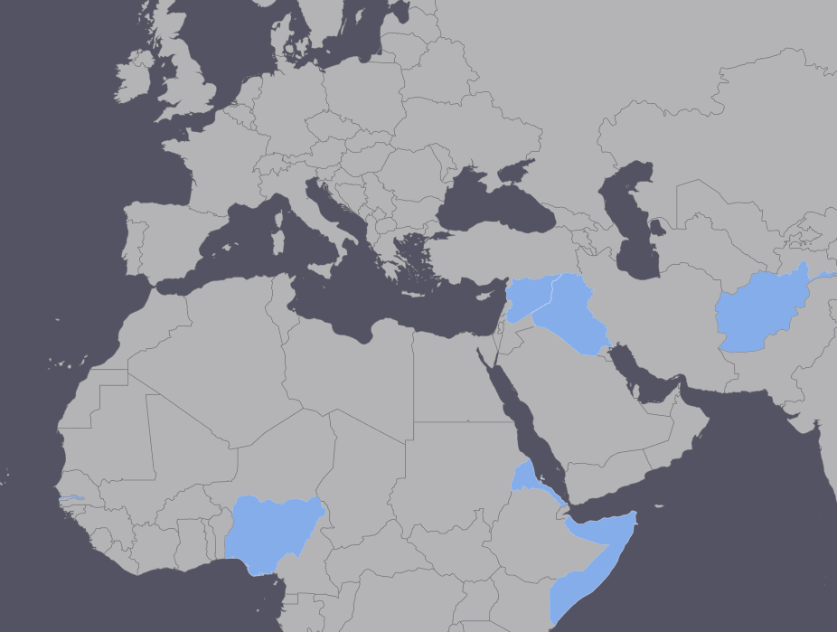
Somalia
Uno de los países más pobres, ausencia de Estado de derecho y territorios controlados por milicias como Al Shabab (grupo terrorista afiliado a Al Qaeda) y por el movimiento secesionista en el norte Población: 10 millones. PIB per cápita: 600.
Idiomas: somalí y árabe (ambos oficiales).
Irak
En guerra desde 2003.
Población: 37 millones. PIB per cápita: 13.817,
IDH: 0,654 (121).
Idiomas: árabe y kurdo.
Gambia
Población: 1,8 millones. PIB per cápita: 1.715, IDH: 0,441 (172).
Idiomas: inglés (oficial), mandinga, wolof y francés.
Eritrea
Servicio militar obligatorio de duración indefinida. Violaciones generalizadas de los derechos humanos.
Población: 6,4 millones. PIB per cápita: 1.314, IDH: 0,391 (186).
Idiomas: ninguna lengua oficial. Aproximadamente la mitad de la población habla tigriña. Árabe estándar, inglés, italiano, afar, beja, kunama, nara y tigre.
Afganistán
Inestabilidad y guerras sucesivas desde la década de 1970. Los talibanes controlan amplios territorios; influencia de Al Qaeda.
Población: 32 millones. PIB per cápita: 1.994, IDH: 0,465 (171).
Idiomas: pastún y dari.
Siria
Guerra civil desde 2011.
Población: 23 millones antes de la guerra; se calcula que en torno a 17 millones en 2014. Seis millones de refugiados, ubicados en su mayoría en campamentos de países vecinos (Turquía, Líbano y Jordania). Más de 6 millones de desplazados internos. PIB per cápita: 5.040 (2012), IDH: 0,594 (134).
Idiomas: árabe (oficial), kurdo, turcomano (azerí) y armenio.
Nigeria
Grandes reservas de petróleo en el delta del Níger pero zonas de pobreza en el norte, donde Boko Haram controla amplios territorios.
Población: 182 millones (la mayor de África). PIB per cápita 6.121, IDH: 0,514 (152).
Idiomas: 521 idiomas hablados. Inglés (lengua oficial y materna de la mayor parte de la población).
Notas: PIB per cápita: Producto interior bruto per cápita (valor total de bienes y servicios producidos anualmente, expresado en dólares internacionales, dividido por el número de habitantes y ajustado para tener en cuenta la paridad de poder adquisitivo; IDH: Índice de desarrollo humano (estadística compuesta de indicadores económicos, de esperanza de vida y de educación).
¿Cómo llegan los refugiados a Europa?
Muchos de los refugiados que llegan a Europa han pasado años en campamentos en Turquía, Líbano o Etiopía. Las malas condiciones en dichos campamentos y la falta de futuro en ellos y en sus países de origen son algunos de los factores que los empujan a arriesgar la vida para tratar de llegar a Europa. La mayor parte de los refugiados utiliza la ruta del Mediterráneo central o de los Balcanes, pero también hay otras rutas y variaciones de las rutas principales.
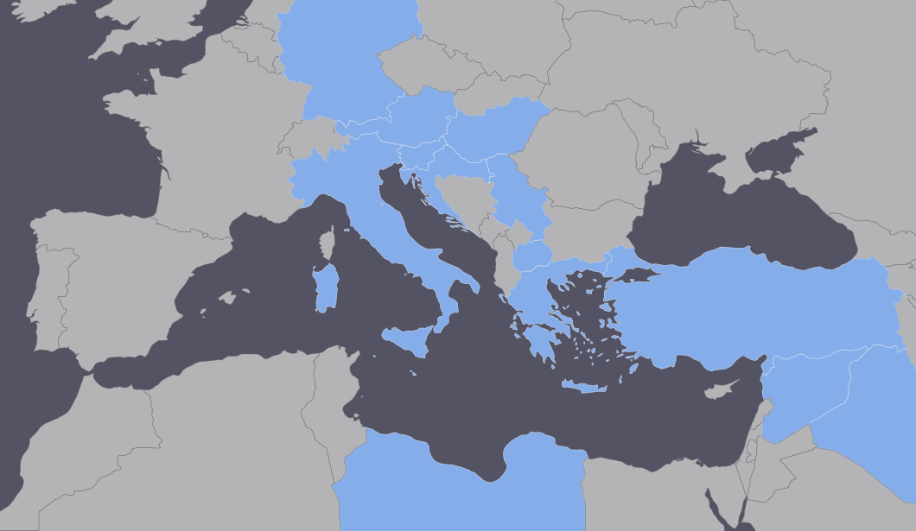
Ruta de los Balcanes:
Por mar desde Turquía hasta las islas griegas (fundamentalmente Cos, Samos, Quíos y Lesbos), y de ahí por tierra a través de la Antigua República Yugoslava de Macedonia, Serbia y Hungría, Croacia o Eslovenia hacia Europa central, septentrional y occidental.
Ruta del Mediterráneo central:
Por tierra desde el África subsahariana hasta Libia, y de ahí en barcos a menudo improvisados y sobrecargados desde la costa libia hasta las islas italianas de Lampedusa y Sicilia, o Malta, o hasta ser rescatados en el mar por buques italianos o de la UE.
La ruta del Mediterráneo central viene siendo muy utilizada por los migrantes del África subsahariana desde 2013, cuando estalló la guerra civil en Libia. La ausencia de un Estado de derecho y la persistente inestabilidad en dicho país han permitido que las redes de trata de seres humanos exploten a quienes ponen rumbo a Europa. Los refugiados pagan grandes sumas de dinero (a menudo reuniendo todos los fondos del clan familiar) para que los ayuden a cruzar fronteras o para disponer de un lugar en un barco. Miles de refugiados han perdido la vida en el mar en los últimos años.
Las estadísticas actualizadas proceden de las siguientes organizaciones:
- Organización Internacional para las Migraciones (OIM).
- Oficina Europea de Apoyo al Asilo (EASO, por sus siglas en inglés).
- Instituto de Política Migratoria (MPI, por sus siglas en inglés).
Otra información sobre el origen de los refugiados que integran el grupo
Hay varias posibles fuentes de información a tener en cuenta:
- La información facilitada por el personal de la institución u organización que gestiona el campamento/centro/instalación o por interesados clave como los mediadores interculturales. Estas personas disponen de datos sobre la nacionalidad declarada de los refugiados a quienes se pretende atender, y quizás también de otra información adicional. Sin embargo, hay que tener en cuenta que quizá no puedan compartir parte de esa información por exigencias de confidencialidad de su institución o derivadas de su profesión (por ejemplo, en el caso de los trabajadores sociales, los psicólogos o los mediadores interculturales).
- La información que pueda obtenerse de Internet, artículos de los medios de comunicación y libros. Hay que evitar, no obstante, hacer generalizaciones: no debe darse por hecho que lo que se lee en esas fuentes es aplicable automáticamente a los miembros del grupo al que se presta apoyo. Si es posible, debe comprobarse la fiabilidad de las fuentes utilizadas y contrastar lo leído con información procedente de otras fuentes.
No debemos pedir a los refugiados información sobre ellos mismos, sobre su país de origen o sobre la ruta migratoria utilizada. Debe quedarles claro que nuestra finalidad es prestarles apoyo lingüístico y que no tenemos nada que ver con el proceso de asilo. Dicho esto, los refugiados pueden proporcionar información sobre sí mismos en el transcurso de las actividades lingüísticas, por ejemplo, en un debate general de grupo o a raíz de algunas actividades (al elaborar dibujos o listas de verificación, etc.). Se debe manejar esta información con cuidado y consultar la herramienta 3 (Cuestiones éticas e interculturales que tener en cuenta al trabajar con refugiados) para evitar consecuencias negativas no deseadas.

Algunas cuestiones que deben considerarse al diseñar las actividades lingüísticas (no preguntar tampoco en este caso a los propios refugiados)
- Situación en el país de origen:
- ¿De qué países proceden los refugiados?
- Si existen diferencias regionales significativas en su país de origen, ¿de qué región proceden los refugiados?
- ¿Vienen de grandes ciudades o de zonas rurales?
- ¿Qué idiomas se hablan en su región? (combínese esta información con su Retrato plurilingüe: una labor de reflexión para los refugiados y Perfil lingüístico de los refugiados – véanse las herramientas 38 y 27).
- ¿Cuáles son los principales grupos religiosos de su país de origen y a cuáles pertenecen los refugiados con los que se está trabajando?
- ¿Pertenecen a una minoría étnica o al grupo étnico mayoritario del país? ¿Se permiten los matrimonios mixtos? ¿Son algo excepcional o algo común? ¿Se aceptan o causan problemas?
- ¿Cómo era el día a día de los refugiados antes de abandonar su país de origen?
- ¿Cómo se estructuran las familias en su país de origen? ¿Cuál es la edad habitual de matrimonio? ¿A qué edad se considera que alguien es adulto?
- ¿Cómo es el sistema educativo en el país de origen de los refugiados? ¿Fueron ellos a la escuela? En caso afirmativo, ¿hasta qué curso?
- ¿Siguen teniendo familia en su país de origen? En caso afirmativo, ¿mantienen contacto con sus familiares o les gustaría restablecerlo?
- Motivos de la migración:
- Huida de situaciones de guerra o persecución.
- Deseo de evitar el servicio militar.
- Deseo de evitar un matrimonio forzado.
- Destierro por parte de la familia.
- Pobreza extrema y falta de horizontes.
- Envío a Europa por parte de la familia para ayudar a quienes permanecen en el hogar.
- Deseo de reunirse con la familia o con miembros de la comunidad que emigraron a Europa y encontraron una vida mejor.
- Ruta migratoria seguida:
- ¿Pasaron tiempo los refugiados que integran el grupo en algún campamento de países cercanos a su país de origen? En caso afirmativo, ¿cuánto tiempo? ¿Dónde? ¿En qué condiciones?
- ¿Qué países atravesaron?
- ¿Hubo paradas más largas en el camino? (por ejemplo, en centros de detención, en campamentos dirigidos por organizaciones humanitarias, para encontrar trabajo y poder sufragar la siguiente parte del viaje, etc.).
- ¿Hicieron alguna travesía por mar? ¿Cómo fue?
- ¿Cómo se organizó su viaje? (de manera individual, con un grupo de la misma comunidad, pagando a traficantes de personas para el cruce de fronteras o la travesía por mar, etc.).
- Itinerario en Europa:
- ¿Cuál fue el punto de entrada de los refugiados en Europa? ¿Cómo fue la experiencia de la primera toma de contacto?
- ¿Qué otros países europeos atravesaron hasta llegar a donde se encuentran ahora?
- ¿Viajaron solos, en familia, como parte de un grupo mayor del que ya formaban parte antes de llegar a Europa, o en un grupo formado después de llegar a dicho continente?
- ¿Han solicitado asilo? ¿En qué país?
- ¿Es el país en el que se encuentran actualmente su destino final previsto, o solo un país de tránsito?
- ¿Qué país tienen en mente como destino final y por qué?
Si la persona que presta asistencia, o alguno de sus familiares, tiene antecedentes migratorios, conviene que reflexione sobre algunas de estas cuestiones desde su propio punto de vista.
Detenernos en estas cuestiones nos ayudará a entender las motivaciones, intereses y prioridades de los refugiados que integran el grupo, y a sensibilizarnos sobre ciertos temas que estos probablemente deseen abordar o evitar durante la prestación del apoyo lingüístico.
Puede obtenerse más información en:
- Las siguientes secciones de sitio web de la OIM: Países, Sesión informativa de la OIM para los Medios de Comunicación y Búsqueda.
- El sitio web Refworld del ACNUR.
- La sección del sitio web principal del ACNUR destinada a la repuesta a la situación de los refugiados/migrantes en la región del Mediterráneo.

